**Имена:**  Алекс Веселинов Божинов **фн:**  *62457*

Надежда Росенова Францева *62391***Начална година:** *2022* **Програма:** бакалавър, (СИ) **Курс: 3**   
**Тема: 2.1  
Дата: 2020-06-12 Предмет: WEB технологии (ed 18)**

**имейл:** [**alexbozhinov2000@gmail.com**](mailto:alexbozhinov2000@gmail.com)

[**nfrantseva00@gmail.com**](mailto:nfrantseva00@gmail.com)

**преподавател:** доц. д-р Милен Петров

# ТЕМА: 2.1

## 1. Условие

Да се създаде система за резервиране на зали във ФМИ, която включва:

* Регистрация и вход в системата с два различни типа потребители: „Преподавател и, „Студент“
* Начална страница за преподавателя, където той може да разглежда етажите във ФМИ със съответните зали, да проверява кои са свободни, да запазва зала за определ ден и часови диапазон
* Опция да провери графикът си - показва му се всички зали, които е запазил и предстои да има лекции/упражнения.
* Студентът няма опция да резервира, а само да проверява графикът за всяка конкретна зала

## 2. Въведение

FMI Room Booking System ще въведе ред в използването на учебни зали във ФМИ. Преподавателите ще могат по всяко време да проверяват кога и кои зали са свободни и ще могат да ги запазват в тези свободни часови диапазони, а студентите ще могат да следят графика за съответните зали.

## 3. Теория

...

## 4. Използвани технологии

За реализацията на front-end-а сме използвали HTML5 - с добрите практики за използване на семантични елементи. За стилизация съответно сме използвали CSS3 с подходящи класове за придобиване на естетически вид на страниците. За динамичност на страниците сме използвали JavaScript код.

За реализирането на backend сме използвали PHP, а също и сървърната логика.

За съхраняване на данни сме използвали база данни MySQL.

Изпорзвахме мултиплатформения софтуер XAMPP за поддръжка на базата данни и изпълнението на PHP скриптовете

## 5. Инсталация и настройки

За създаването на базата данни е необходимо да се импортира SQL скрипта “backend/db/project.sql”.

## 6. Кратко ръководство на потребителя

6.1. Начална страница

Има два бутона - ВХОД и РЕГИСТРАЦИЯ

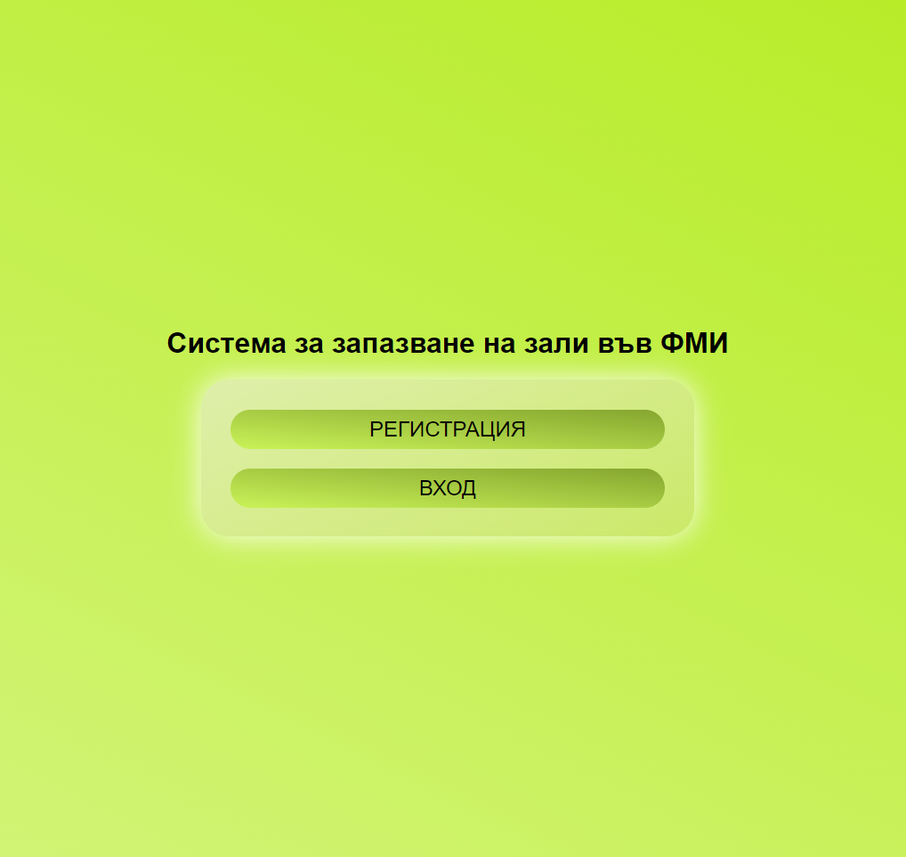

6.2. Регистрация

Потребител може да се регистрира или като ПРЕПОДАВАТЕЛ, или като СТУДЕНТ. При регистрация той въвежда име и фамилия (на английски), имейл и парола, както и като какъв тип потребител се регистрира.

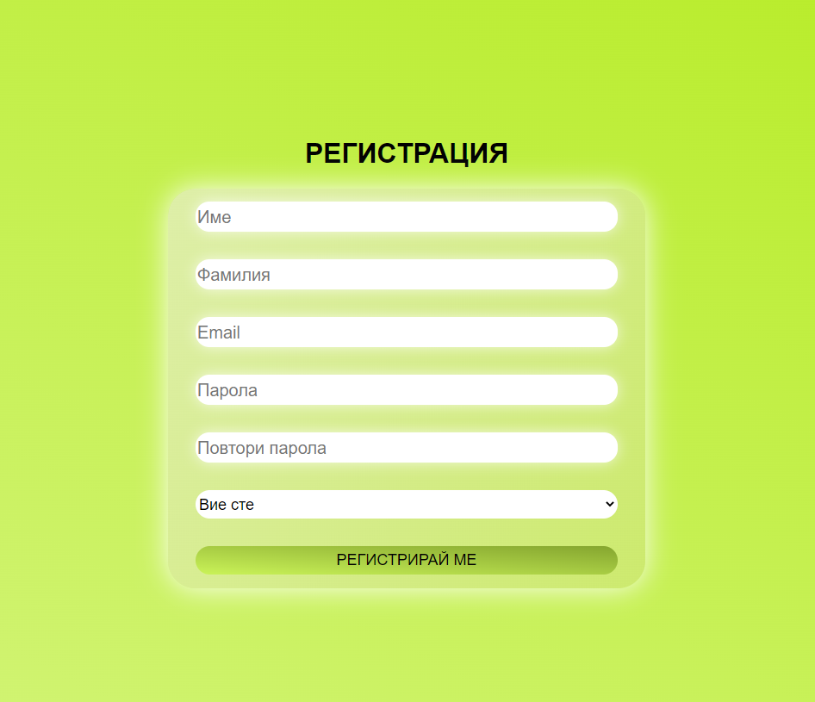

6.3. Вход

Всеки потребител, независимо от типа влиза в системата чрез въвеждане на валидни имейл и парола.

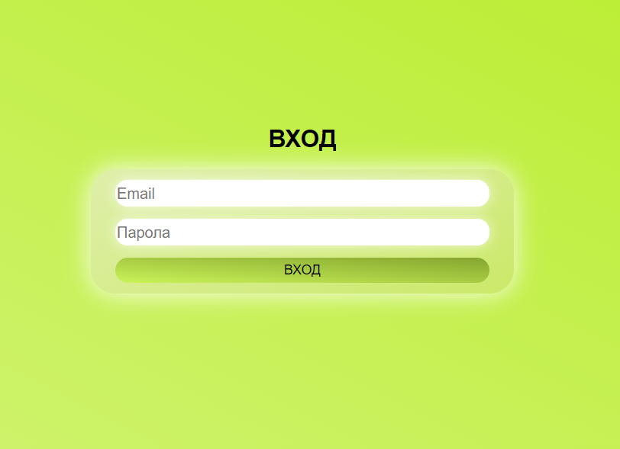

6.4. Запазване на зала от преподавател

Тази опция е налична само за ПРЕПОДАВАТЕЛИТЕ. Те могат да разглеждат по етажи залите във ФМИ и ако са със статус на нерезервирани да изберат дата и часови диапазон в който да запазят залата за своя лекция/упражнение. При което данните се запазват в базата данни.

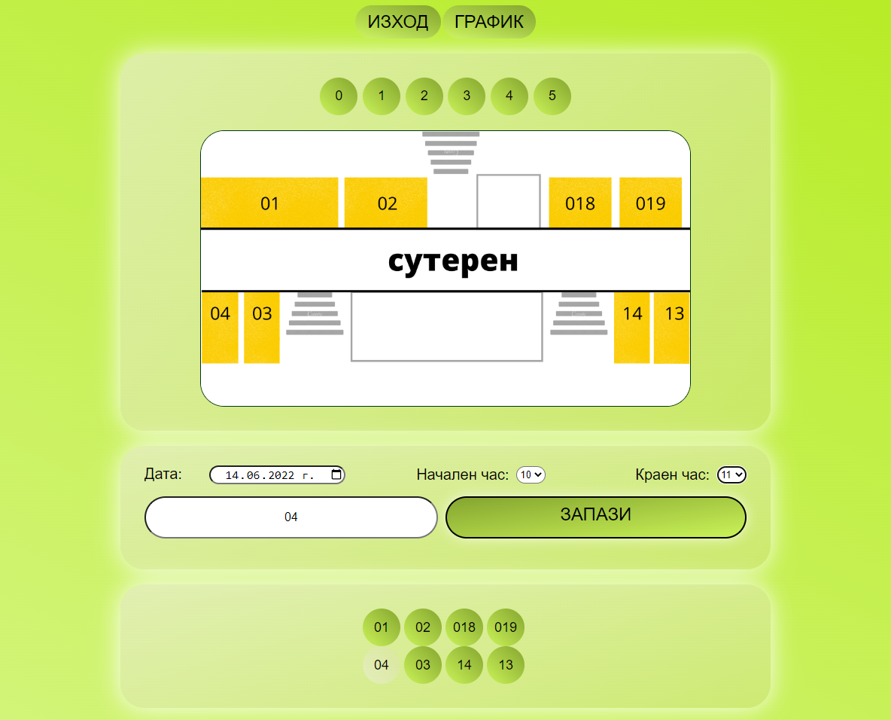

6.5 Справка график

СТУДЕНТИТЕ имат достъп само до този екран след успешен вход и могат да проверят графиците на съответните зали и какво ще се провежда в уречения часови интервал в тях

ПРЕПОДАВАТЕЛИТЕ имат достъп до всички зали подобно на СТУДЕНТИТЕ, както и списък от резервациите, които те са направили и предстоят.

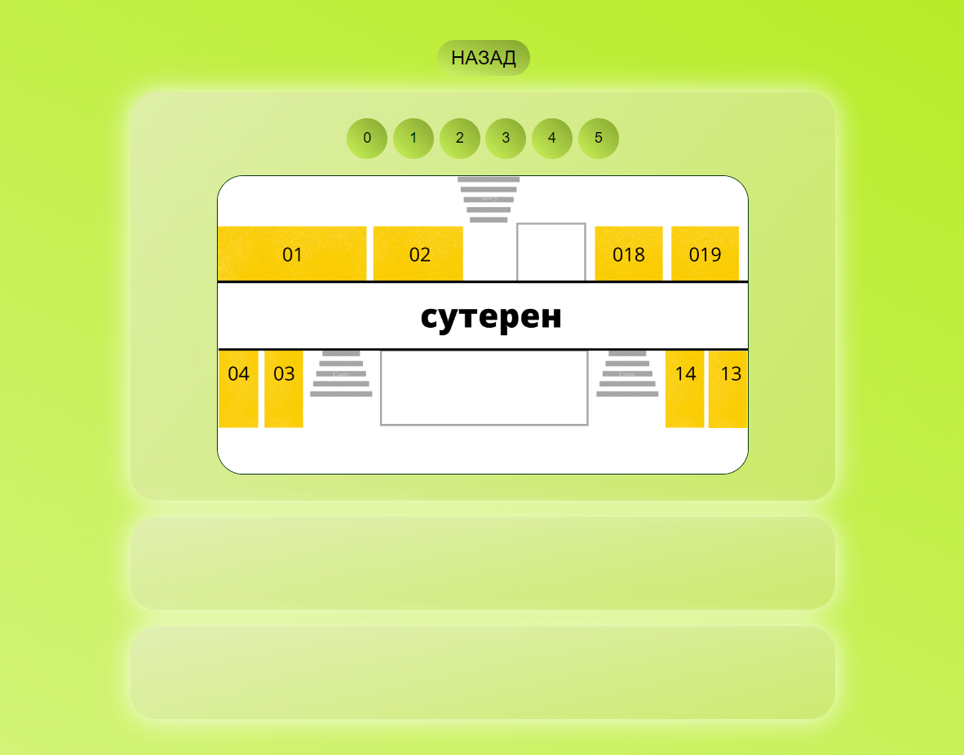

## 7. Примерни данни

В базата данни имаме две таблици:

7.1. Таблица с регистрираните потребители (паролите са криптирани)

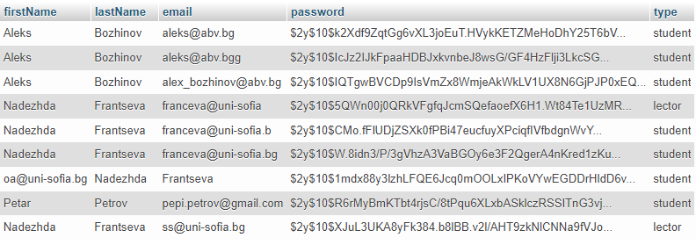

Примерни данни за вход:

Преподавател:

email: franceva@uni-sofia

password: 66666

Студент:

email: pepi.petrov@gmail.com

password: 123456

7.2. Таблица с резервираните зали

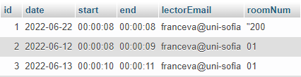

## 8. Описание на програмния код

8.1. Front-end

8.1.1 html

8.1.1.1 mainPage.html - екрана с резервациите на ПРЕПОДАВАТЕЛИТЕ

8.1.1.2 login-form.html - екрана с формата за вход

8.1.1.3 register-form.html - екран с форма за регистрация

8.1.1.4 schedule.html - екран с графика

8.1.2 css

8.1.2.1 mainPage.css - стил за екрана резервациите на ПРЕПОДАВАТЕЛИТЕ

8.1.2.2 login-form.css - стил за формата за вход

8.1.2.3 register-form.css - стил за формата за регистрация

8.1.2.4 schedule.css - стил за екрана с графика

8.1.3 js

8.1.3.1 dynamic_images.js - JS скрипт за динамично сменяне на изображенията с етажите

8.1.3.2 room_buttons.js - JS скрипт за създаване и манипулиране динамично на бутоните за стаите

8.2 backend

8.2.1 BD.php

8.2.2 Login.php

8.2.3 Register.php

8.2.4 ReserveRoom.php

8.3 База данни - MySQL

## 9. Приноси на студента, ограничения и възможности за бъдещо разширение

Усилията по разработването на нашата система за запазване на зали във ФМИ е разпределена равномерно помежду ни. По Front-end-a работи повече Алекс, докато по back-end-a - Надежда. Като идеята за общото ни виждане на системата е резултат от групово вземане на решения в работния процес.

## 10. Какво научих

Научихме се да работим с PHP, javascript и да стилизираме със css. Научихме се как да свържем backend-a с базата данни и фронт-енд-а.

## 11. Използвани източници

...

Предал (подпис): ………………………….

/*фн, имена, спец., група*/

Приел (подпис): ………………………….

/доц. *Милен Петров*/